Tutorial

1. 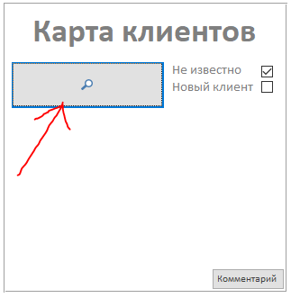Поиск существующего клиента по таблице Клиентов.

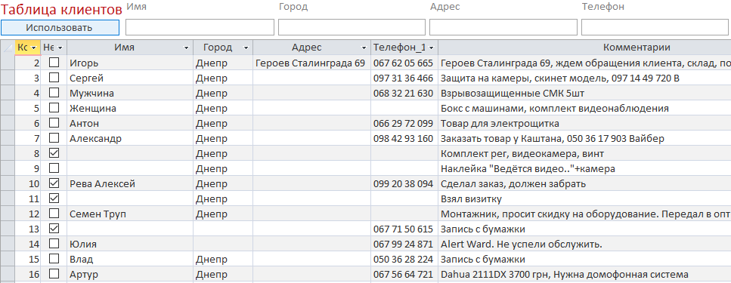При нажатии на кнопку Поиск клиента открывается таблица, в которой осуществляется поиск существующего клиента.

Для того, чтобы использовать информацию из таблицы необходимо нажать на нужного вам клиента и на кнопку “Использовать”.

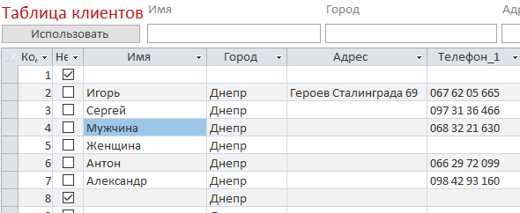

Для быстрого выбора клиента можно использовать фильтры в виде полей “Имя”, “Город”, “Адрес”, “Телефон”. 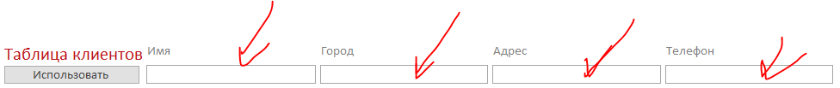

После ввода фильтра нажать кнопку “Enter”.

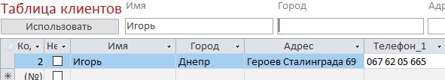

После выбора клиента появляется окно “Информация о клиенте” и “Таблица Запросов”.

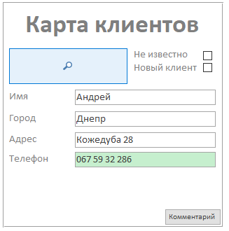

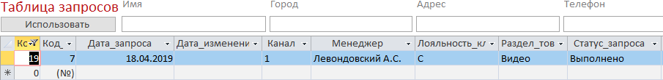

1. Создание нового клиента

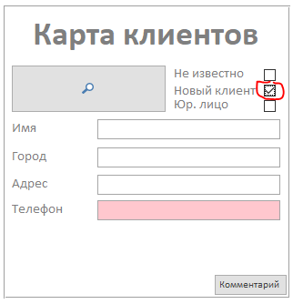

Если Новый клиент является Юридическим лицом, выбираем поле Юр. Лицо и добавляются дополнительные поля для записи:

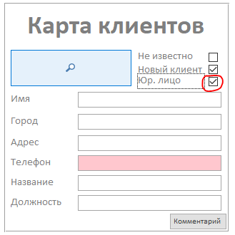

Важным критерием заполненности “Карта клиента” является поле “Телефон”!